Chercher brusque variations. (>50
OU seuil très haut (>50000)
Ou juste seuil

Chercher a reduire crosstall / interferences
Impact du debut au printf ? → vitesse liaison série variable donc période d’échantillonage de get touch variable →%06d
Impact du debug LEDS ? (consommation, « pompage » , courant electromag?)
Impact position touch ?
Impact alimentation PC (avéré)=> Capa ou alim externe ? Stabilisée sur Vin ?
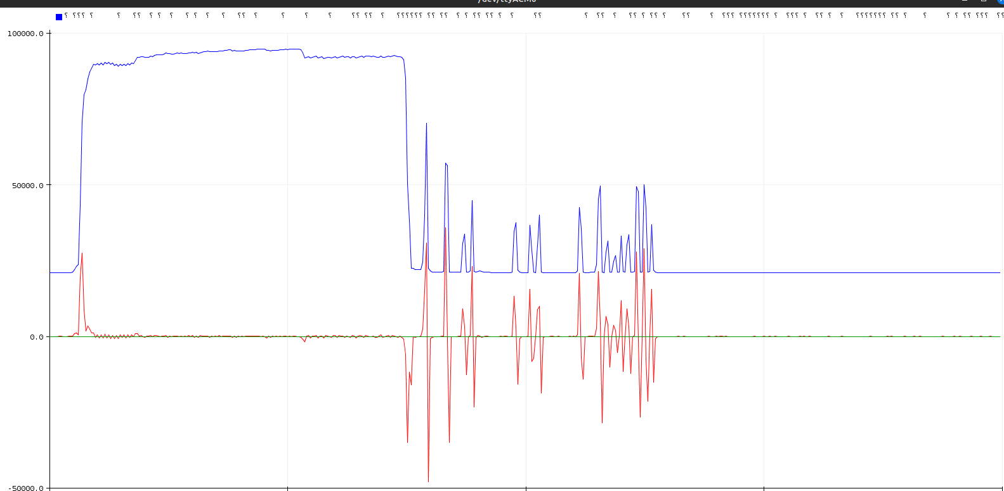
Configuration du nombre de cycles ?

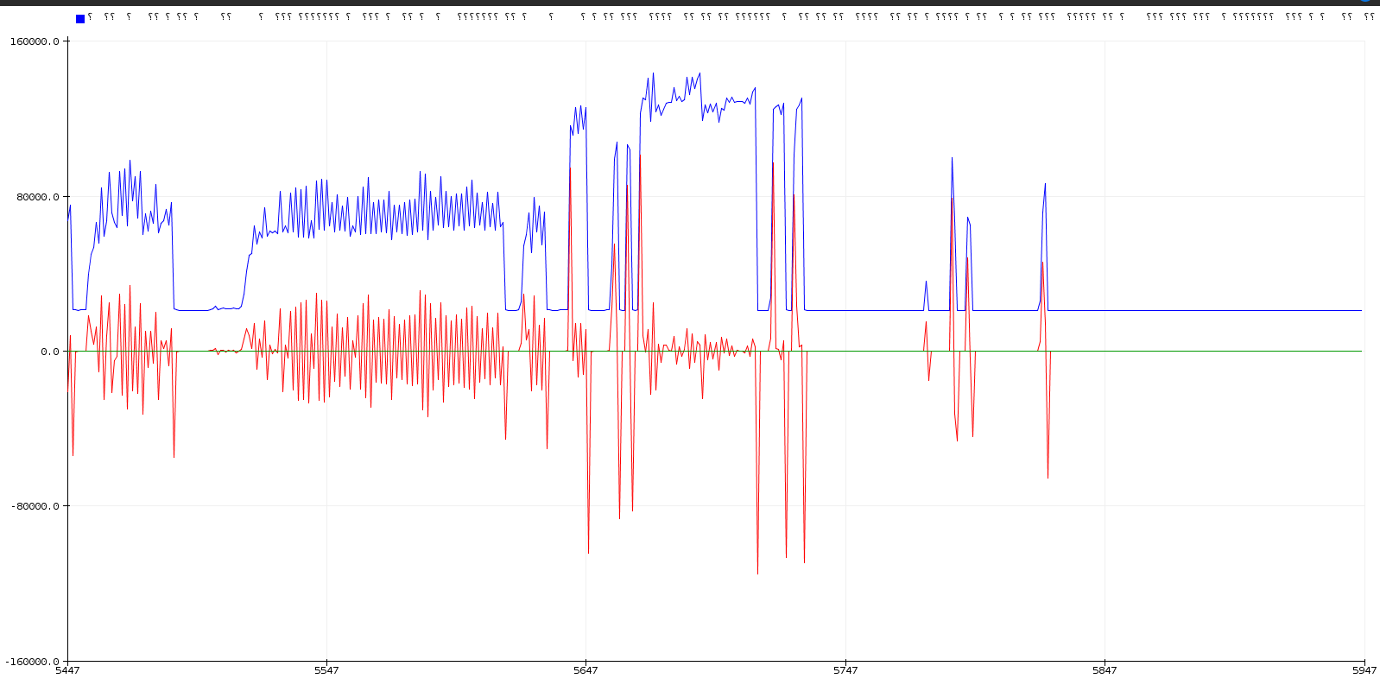
Revenir a qqchsoe de simple par seuillage pur .
MAIS monitorer la derive sur le long terme « drift »
